INSTYTUT FILOLOGII GERMAŃSKIEJ

- Geneza instytutu
Początki germanistyki w Szczecinie sięgają roku 1983, kiedy to Rada Wydziału Humanistycznego Wyższej Szkoły Pedagogicznej powołała Zakład Filologii Germańskiej. Pierwszym kierownikiem Zakładu Filologii Germańskiej był doc. dr Karol Koczy, a sekretariat prowadziła mgr Renata Bohdziewicz (-de Vries). Zakład znajdował się wówczas w budynku przy ul. Mickiewicza 16 i zajmował dwa pomieszczenia.
W kolejnym roku zostali zatrudnieni: doc. dr hab. Jan Watrak, doc. dr hab. Władysław Kaniuka, dr Izabela Laska (-Awęcka), mgr Mariola Siergiej oraz mgr Danuta Waluszkiewicz (-Raumer).
W latach 1985-87 germanistyka mieściła się w jednym ze skrzydeł Hotelu Kolarskiego przy ul. Wojska Polskiego. Obecną siedzibę w zabytkowym budynku przy ul. Rycerskiej 3 instytut otrzymał we wrześniu 1987, choć początkowo dzielił budynek z Katedrą Filozofii US.
Szachulcowy budynek przy ulicy Rycerskiej pochodzi z około 1600 roku i jest najstarszym spośród budynków uniwersyteckich. Znajdowały się w nim wtedy boksy dla koni, magazyn obroku i ujeżdżalnia książęca, zresztą po dziś dzień instytut żartobliwie nazywany jest przez studentów i wykładowców „stajnią”.
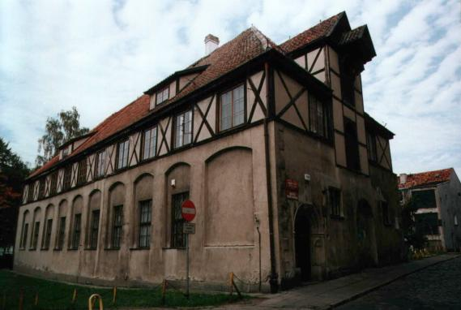
(FOTO 1) Budynek Instytutu Filologii Germańskiej przy ul. Rycerskiej 3

- Struktura i jej przemiany
W roku 1985 w nowo powstałym Uniwersytecie Szczecińskim rozpoczęła działalność Katedra Filologii Germańskiej, składająca się z czterech zakładów:
- Literatury Niemieckiej (kierownik: prof. US dr hab. Jan Watrak),
- Historii Literatury Powszechnej (kierownik: doc. dr Karol Koczy),
- Kultury Krajów Niemieckojęzycznych (kierownik: prof. US dr hab. Marian Grzęda)
- Językoznawstwa Germanistycznego (kierownik: prof. US dr hab. Władysław Kaniuka, †2003).

Po raz pierwszy egzaminy wstępne odbyły się w tym samym roku – przyjęto 20 studentów. W roku akademickim 1986/87 zatrudniono kolejnych pracowników naukowo-dydaktycznych: dr Krystynę Toby-Tereszyńską, dra Mariana Szczodrowskiego, dr Iwonę Zaciewską, dra Andrzeja Talarczyka, mgr Małgorzatę Stasiak, mgra Haralda Kabsę, mgra Antoniego Hodaka (†2004), mgr Ilse Sarecką. Kadrę wzmocniła jako „Gastdozent” doc. dr hab. Gisela Ros.
W roku 1989 katedra została przekształcona w Instytut Filologii Germańskiej. W roku 1992 na Uniwersytecie Szczecińskim powołano sekcję niemiecką Kolegium Nauczycielskiego, która cztery lata później weszła do struktury Instytutu Filologii Germańskiej US.

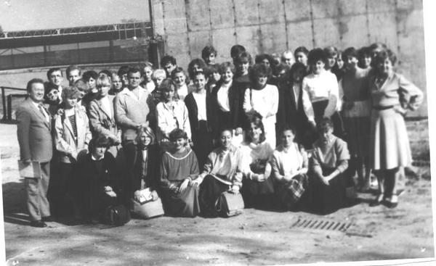
(FOTO 2) Pierwszy rocznik studentów filologii germańskiej (1985-90) z docentem Koczym (pierwszy z lewej)

Po docencie Koczym funkcję dyrektora Instytutu sprawują kolejno prof. Augustyn Mańczyk (†2004) w latach 1992-1993, prof. Ryszard Lipczuk (1993-97), prof. Paweł Mecner (1997-2005) i od września 2005 ponownie prof. Ryszard Lipczuk.

Aktualnie Instytut Filologii Germańskiej tworzą cztery zakłady: Zakład Języka Niemieckiego (kierownik: prof. zw. dr hab. Ryszard Lipczuk), Zakład Lingwistyki Komputerowej (kierownik: prof. US dr hab. Paweł Mecner), Zakład Historii Literatury i Kulturoznawstwa (kierownik: prof. US dr hab. Regina Hartmann) i Zakład Współczesnej Literatury Niemieckojęzycznej (kierownik: prof. zw. dr hab. Jan Watrak).

3.1. Kadra
Obecnie (stan na czerwiec 2008) w instytucie zatrudnionych jest 29 pracowników naukowo-dydaktycznych, w tym 2 profesorów zwyczajnych, 4 profesorów US, 1 doktor habilitowany, 18 doktorów i 4 magistrów. Pięcioro z nich (3 profesorów, 2 lektorów) jest rodzimymi użytkownikami języka niemieckiego.
W ciągu ostatnich jedenastu lat aż 18 pracowników Instytutu Filologii Germańskiej uzyskało stopień doktora. W roku 2008 stopień doktora habilitowanego uzyskała dr Jolanta Mazurkiewicz-Sokołowska. Tytuł profesora otrzymali Ryszard Lipczuk (2002) i Jan Watrak (2003).
W ponad dwudziestoletniej historii z Instytutem Filologii Germańskiej w Szczecinie związani byli nieżyjący już profesorowie Władysław Kaniuka i Augustyn Mańczyk, a także prof. Bolesław Andrzejewski, prof. Marek Cieszkowski (jako asystent i adiunkt), prof. Krystyna Iwan, prof. Eugeniusz Klin, prof. Olga Mołczanowa, prof. Alicja Sakaguchi, prof. Włodzimierz Stępiński, prof. Marian Szczodrowski, a spośród wykładowców zagranicznych profesorowie: Klaus Hammer, Maximilian Jakubietz, Erwin Leibfried, Peter Nelde, Gisela Ros, Bernd Skibitzki, Christian Soboth, Heinz Vater, Wolfgang Wölck, dr Annemarie Heyder i dr Ilse Sarecka. Od lat Instytut współpracuje z prof. Winfriedem Ulrichem z Uniwersytetu Kilońskiego.

3.2. Kierunki Kształcenia
Instytut kształci absolwentów kierunku filologia, specjalność filologia germańska. Dotychczas w trybie dziennym prowadzone były pięcioletnie studia magisterskie, a w trybie zaocznym trzyletnie studia zawodowe kończące się licencjatem i dwuletnie magisterskie studia uzupełniające.
W związku z przejściem na tzw. system boloński od roku akademickiego 2007/08 weszły w życie nowe plany studiów dla 3-letnich studiów stacjonarnych. Tym samym stopniowo wprowadzona zostaje dwustopniowa organizacja studiów dziennych: 3 lata studiów zawodowych i 2 lata studiów magisterskich.
Na studiach dziennych oprócz zajęć praktycznych z języka niemieckiego oferowane są zajęcia głównie z literaturoznawstwa i językoznawstwa. W ramach tej formy studiów proponowane są - obok zajęć obligatoryjnych - również zajęcia do wyboru: między innymi proseminaria, seminaria zasadnicze i wykłady monograficzne. Uzupełnieniem oferty do wyboru jest „ścieżka pedagogiczna”, uprawniająca studentów do wykonywania zawodu nauczyciela języka niemieckiego.
Studia zaoczne już teraz funkcjonują w systemie dwustopniowym. W ramach trzyletnich studiów licencjackich szczególny nacisk położony jest na praktyczną naukę języka niemieckiego. Magisterskie studia uzupełniające przeznaczone dla absolwentów kolegiów językowych i innych szkół o podobnym profilu oraz uniwersyteckich studiów zawodowych umożliwiają natomiast uzyskanie dyplomu magistra filologii germańskiej z zakresu językoznawstwa lub literaturoznawstwa niemieckiego.
Instytut rozpoczął w bieżącym roku kształcenie na podyplomowych studiach w zakresie tłumaczeń tekstów prawnych, a na rok 2008/09 planowane jest uruchomienie studiów podyplomowych dla nauczycieli języka niemieckiego. Od roku akademickiego 2008/09 prowadzony będzie również nabór na studia III stopnia umożliwiające uzyskanie tytułu doktora w zakresie literaturoznawstwa i językoznawstwa.

3.3. Absolwenci
Filologię germańską na Uniwersytecie Szczecińskim ukończyło wielu jej późniejszych wykładowców. Są to: dr hab. Jolanta Mazurkiewicz-Sokołowska, dr Anna Borowska-Stankiewicz, dr Ewa Hendryk, dr Ewelina Kamińska, dr Magdalena Lisiecka-Czop, dr Małgorzata Marciniak, dr Dorota Misiek, dr Anna Pilarski, dr Anna Sulikowska, dr Edyta Trębaczkiewicz, dr Przemysław Jackowski, dr Krzysztof Nerlicki, mgr Małgorzata Osiewicz-Maternowska, mgr Joanna Paśnicka-Stopa.
Absolwenci szczecińskiej germanistyki są również pracownikami naukowymi innych uczelni w kraju i zagranicą: dr Dominika Komaniecka (Uniwersytet Walijski, Departament Teatru, Filmu i Telewizji), dr Jaromir Homa (Uniwersytet Rzeszowski), dr Radosław Supranowicz i dr Renata Trejnowska-Supranowicz (Uniwersytet Warmińsko-Mazurski), dr Arkadiusz Wrzesiński (dziekan Wyższej Szkoły Języków Obcych w Szczecinie).

Germanistykę na szczecińskiej Alma Mater ukończyli również między innymi Norbert Obrycki (były Marszałek Województwa Zachodniopomorskiego), Bogna Bartkiewicz (były rzecznik prasowy Marszałka Województwa Zachodniopomorskiego), Małgorzata Jankowska (Miejski Konserwator Zabytków w Szczecinie), dr Zbigniew Kamiński (kanclerz Wyższej Szkoły Integracji Europejskiej w Szczecinie) i dr Bartosz Wójcik (historyk, pisarz i kurator sztuki).

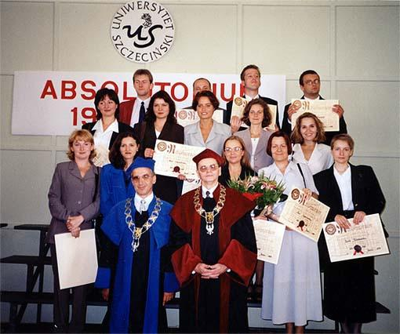
(FOTO 3) Absolutorium rocznika 1993-98. Na pierwszym planie dziekan Wydziału Humanistycznego prof. Edward Włodarczyk i prorektor prof. Jan Purczyński

3.4. Studenckie Koła Naukowe
Założycielem Koła Naukowego Germanistów był doc. dr Karol Koczy. W latach 80. i 90. szczecińscy studenci germanistyki kilkakrotnie przyznawali nagrodę literackiego “Małego Nobla”. Wyróżnienie to (statuetkę Don Kichota) przyznawano pisarzom nominowanym do nagrody Nobla przez Akademię Szwedzką w Sztokholmie, którzy tej nagrody nie otrzymali. Uhonorowani zostali w ten sposób między innymi Günter Grass (1989), któremu statuetkę w imieniu studentów osobiście wręczyła Jolanta Mazurkiewicz - podczas wieczoru autorskiego w Poznaniu; Taras Szewczenko, Friedrich Dürenmatt (1990) czy William Wharton (1997).
Po kilku latach przerwy w działalności Koło Naukowe Germanistów zostało reaktywowane w 2006 roku. Jego opiekunem jest dr Małgorzata Marciniak. Obecnie Koło ściśle współpracuje ze środowiskiem artystycznym Szczecina i specjalizuje się w ekranizacjach poezji, a także w organizowaniu konferencji naukowych o charakterze interdyscyplinarnym.
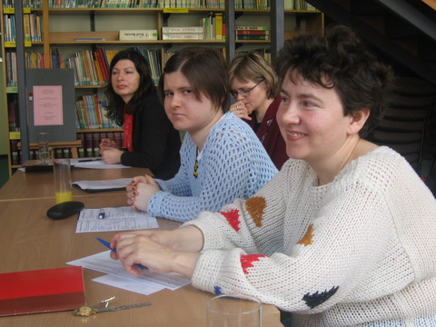
(FOTO 4) Seminarium Koła Naukowego Germanistów z r. 2006 - od prawej dr Małgorzata Marciniak, Magdalena Zyga, dr Ewa Hendryk i dr Tatjana Röber

Ponadto z inicjatywy dra Andrzeja Talarczyka studenckie konferencje naukowe organizowane są w Pobierowie i Kulicach. Dzięki zaangażowaniu dra Talarczyka możliwa stała się również współpraca z Akademią Bałtycką w Travemünde, Akademią Bałtycką w Waren oraz Teatrem Miejskim w Schwedt.
W 2005 roku studenci pod opieką dr Marity Meyer (lektorki DAAD) przygotowali album z fotografiami Szczecina i jego mieszkańców wraz z literackimi esejami: „Szczecin - miasto jak powieść / Stettin - die Stadt als Roman”, wydanej przez Książnicę Pomorską. Wydaniu książki towarzyszyła wystawa i spotkanie autorskie zorganizowane przez Książnicę Pomorską.

4. Profil naukowo-badawczy

  - Zakład Języka Niemieckiego
Głównym nurtem obecnych badań jest leksykografia polsko-niemiecka, a więc opis słowników w relacji polsko-niemieckiej, a także frazeologia. Badania dotyczą słowników frazeologicznych, frazeologizmów występujących w słownikach ogólnych oraz błędów w zakresie „faux amis” występujących w aktualnie używanych słownikach niemiecko-polskich i polsko-niemieckich (prof. Ryszard Lipczuk, dr Barbara Komenda-Earle, dr Magdalena Lisiecka-Czop, dr Dorota Misiek, dr Krzysztof Nerlicki, dr Anna Sulikowska, dr Piotr Sulikowski). Pracownicy biorą też udział w praktycznych projektach leksykograficznych, np. Langenscheidt Słownik Partner polsko-niemiecki i niemiecko-polski (2006) (Ryszard Lipczuk, Magdalena Lisiecka-Czop, Krzysztof Nerlicki, Małgorzata Osiewicz-Maternowska) i najnowszym Wielkim Słowniku polsko-niemieckim PWN (2008) (Ryszard Lipczuk).
Prowadzone są badania nad puryzmem (historią walki z wyrazami obcymi) w języku niemieckim i polskim (prof. Ryszard Lipczuk) i kontaktami językowymi polsko-niemieckimi (m.in. prof. Ulrich Drechsel) oraz tłumaczeniem tekstów literackich i prawnych (dr Piotr Sulikowski). Badania naukowe dotyczą też akwizycji języka obcego (dr Krzysztof Nerlicki, dr Dorota Misiek, dr Magdalena Lisiecka-Czop, dr Anna Sulikowska) i lingwistyki tekstu (prof. Werner Westphal, dr Dorota Misiek).
Wybrane publikacje dydaktyczne pracowników Zakładu: Lehr- und Übungsbuch zur deutsch-polnischen und polnisch-deutschen Übersetzung (red. R. Lipczuk, E. Leibfried, K. Nerlicki, S. Feuchert, 2001), Lexikon der modernen Linguistik (R. Lipczuk, P. Mecner, W. Westphal, 1999).

4.2. Zakład Lingwistyki Komputerowej
Zakład został utworzony w roku 1995. W zakresie składni badania przyniosły analizę historii rozwoju gramatyki generatywno-transformacyjnej i opracowanie nowszych modeli składniowych w odniesieniu do języka polskiego, niemieckiego i angielskiego. Podsumowanie badań zawarte zostało w pracy Pawła Mecnera Elementy gramatyki umysłu. Od struktur składniowych do minimalizmu. Wyniki można uporządkować w czterech działach:
1. Analiza związków języka z umysłem i podstawy modularyzmu, założenia teorii rozumienia (tzw. parsing) oraz analiza teorii Yosefa Grodzinsky’ego, która stanowi zwrot we współczesnej neurolingwistyce i pokazuje związki lingwistyki z medycyną.
2. Analiza gramatyki transformacyjno-generatywnej (GTG) z lat pięćdziesiątych i sześćdziesiątych.
3. Opracowanie schematów rzutowania w teorii rządu i wiązania (teorii zasad i parametrów) dla składni języka polskiego (w porównaniu z językiem niemieckim i angielskim). Wprowadzenie nowej polskiej terminologii.
4. Model minimalistyczny dla składni polskiej: wprowadzona została polska terminologia, a badania mogą zostać wykorzystane w elektronicznym przetwarzaniu składni języka naturalnego.
Podstawy teoretyczne w zakresie składni stały się punktem wyjścia do teorii i badań eksperymentalnych w zakresie parsingu (mechanizmu rozumienia zdania). Wyniki tych badań przedstawione zostały w rozprawie habilitacyjnej dr hab. Jolanty Mazurkiewicz-Sokołowskiej: Transformacje i strategie wiązania w lingwistycznych badaniach eksperymentalnych.

4.3. Zakład Historii Literatury i Kulturoznawstwa
Badania obejmują szerokie spektrum tematyki literaturoznawczej: od historii literatury niemieckojęzycznej, np. twórczości Tomasza, Henryka i Klausa Mannów (dr Edyta Trębaczkiewicz) poprzez literaturę współczesną NRD (dr Stephan Krause), Szwajcarii (dr Dorota Sośnicka), literaturę Pomorza (prof. Regina Hartmann, dr Ewelina Kamińska), niemieckojęzyczną literaturę dziecięcą i młodzieżową (dr Ewelina Kamińska), kontakty literackie i komparatystykę (dr Ewelina Kamińska, dr Edyta Trębaczkiewicz), po teorię literatury (prof. Regina Hartmann, dr Dorota Sośnicka), zagadnienia jej medialności (dr Małgorzata Marciniak, dr Stephan Krause) i przekładu (dr Stephan Krause). Estetyką mediów i funkcją komunikacyjną sztuki w szczególny sposób zajmuje się dr Małgorzata Marciniak, realizując szereg interdyscyplinarnych projektów naukowych i dydaktycznych z udziałem studentów i przedstawicieli środowiska artystyczno-medialnego Szczecina.
Zakład uczestniczy w międzynarodowym projekcie: Teksty literackie jako świadectwa pojmowania siebie i innych w regionie Morza Bałtyckiego we współpracy z partnerami zagranicznymi: uniwersytetami w Sztokholmie, Trondheim, Gdańsku i Düsseldorfie. Szczecińskim koordynatorem projektu jest prof. Hartmann. Cyklicznie odbywają się warsztaty i konferencje naukowe – ostatnia, w r. 2004, została zorganizowana przez prof. Hartmann w Szczecinie, w Instytucie Filologii Germańskiej.
Na wrzesień 2008 planowana jest następna konferencja: Grenzen auf der Landkarte – Grenzen im Kopf? Topographie von Kulturräumen in Literatur und Sprache im östlichen Ostseeraum vom 19.Jh. bis zur Gegenwart (Granice na mapie – granice w umyśle? Topografia przestrzeni kulturowych w literaturze i języku we wschodniej części regionu Morza Bałtyckiego od XIX w. do współczesności).

4.4. Zakład Współczesnej Literatury Niemieckojęzycznej
Zakład prowadzi badania w dziedzinie historii literatury niemieckojęzycznej od roku 1850 do współczesności. Ich przedmiotem są kierunki i tendencje, do których należą m.in. polityczne, społeczne i ekonomiczne aspekty literatury, literatura niemieckojęzyczna w polu wzajemnego oddziaływania tradycji i nowoczesności, liryka i proza niemieckojęzyczna a tendencje rozwoju literatury europejskiej oraz elementy kultury i filozofii niemieckiej.
Znaczącym obszarem zainteresowania pracowników zakładu są również wybrane zagadnienia z zakresu literatury regionalnej, np. literatura Pomorza Zachodniego, literatura ojczyźniana” (Heimatliteratur) i „literatura wypędzenia” (Vertreibungsliteratur). Zajmują się oni także teorią literatury i metodologią badań literaturoznawczych oraz takimi zagadnieniami, jak poststrukturalizm, neopozytywizm, eksperyment w literaturze, obraz człowieka w literaturze współczesnej. Intensywne badania prof. Jana Watraka w tym zakresie znajdują odzwierciedlenie w wielu znaczących publikacjach. Na uwagę zasługują też nowatorskie badania dr Ewy Hendryk dotyczące form upowszechniania i tworzenia literatury w Internecie oraz prace dr Anny Borowskiej-Stankiewicz z zakresu literatury powojennej, literatury kobiecej i autobiograficznej. Mgr Joanna Paśnicka-Stopa zajmuje się literaturą Szwajcarii niemieckojęzycznej od roku 1945 oraz literaturoznawstwem porównawczym.
Do osiągnięć zakładu niewątpliwie zaliczyć można organizację dwóch międzynarodowych konferencji:
- Herders Idee der Humanität. Grundkategorie des menschlichen Denkens, Dichtens und Seins (Szczecin/Kołobrzeg 1994)
- Studien- und Berufschancen in einer erweiterten Europäischen Union (Szczecin, 2000)

- Dorobek wydawniczy
Oprócz licznych publikacji o charakterze naukowym (monografie, artykuły w czasopismach naukowych i wydawnictwach zbiorowych, tomy z materiałami konferencyjnymi), szczecińscy germaniści wydali szereg materiałów dydaktycznych dla studentów germanistyki i uczniów, jak również słowniki, leksykony i podręczniki.
Regularnie, od 1987 r., ukazuje się czasopismo naukowe Colloquia Germanica Stetinensia, w którym poza szczecińskimi językoznawcami i literaturoznawcami publikują swoje prace germaniści z innych polskich ośrodków i z zagranicy. Do roku 2007 ukazało się 15 zeszytów pod redakcją szczecińskich germanistów.
Najnowszą inicjatywą wydawniczą jest rozpoczęcie wydawania serii językoznawczej: Stettiner Beiträge zur Sprachwissenschaft. Na początku 2008 r. ukazał się pierwszy tom (Wörter und Wörterbücher/ Słowa i słowniki) w niemieckim wydawnictwie Verlag Dr. Kovač z Hamburga, planowane jest wydanie kolejnych.

- Funkcja Instytutu w środowisku lokalnym, krajowym i międzynarodowym
Instytut Filologii Germańskiej jest z racji swojej specyfiki predystynowany do współpracy międzynarodowej, szczególnie z krajami niemieckiego obszaru językowego. Kontakty szczecińskiej germanistyki z zagranicą mają przede wszystkim charakter naukowo-badawczy, ale nie tylko – liczne są więzi z niemieckimi instytucjami kulturalnymi i politycznymi.

6.1. Współpraca międzyuczelniana
W ramach współpracy między uniwersytetami odbyły się gościnne wykłady profesorów z partnerskich uczelni zagranicznych z Niemiec, Belgii i Danii, a także wybitnych przedstawicieli germanistyki polskiej.
W latach osiemdziesiątych Instytut współpracował ściśle z Wyższą Szkołą Pedagogiczną (Pädagogische Hochschule) w Lipsku. Wykładowcy niemieccy prowadzili zajęcia w Szczecinie, a szczecińscy studenci mogli wyjechać na semestr na studia w Lipsku. W latach późniejszych studenci germanistyki ze Szczecina mieli możliwość odbycia części studiów (zwykle jednego semestru) na Uniwersytecie w Greifswaldzie. Obecnie – w ramach programu Erasmus – studenci wyjeżdżają do Lipska, Rostoku, Giessen i Greifswaldu.
Szczególne miejsce w kontaktach z innymi uczelniami zajmuje współpraca z Uniwersytetem Ernsta Moritza Arndta w Greifswaldzie. Do roku 1998 obejmowała ona wyjazdy studentów i młodszych pracowników naukowych, finansowane przez DAAD. W latach późniejszych kontakty z Greifswaldem przekształciły się w intensywną współpracę naukową, szczególnie w zakresie językoznawstwa. Obydwa zakłady językoznawcze szczecińskiej germanistyki ściśle współpracują z Instytutem Germanistyki kierowanym przez prof. Jürgena Schiewe. Owocem tej współpracy są wykłady gościnne, zarówno germanistów greifswaldzkich w Szczecinie, jak i szczecińskich na Uniwersytecie w Greifswaldzie, a także wspólne projekty badawcze i wspólnie organizowane konferencje.
Od grudnia 1997 do czerwca 2001 Instytut uczestniczył w programie Tempus Phare JEP (Translatoryka i język gospodarczy na germanistyce), wraz z partnerami zagranicznymi: Instytutem Germanistyki Uniwersytetu w Giessen, Instytutem Germanistyki Uniwersytetu w Antwerpii oraz Instytutem Wielojęzyczności Uniwersytetu Katolickiego w Brukseli. Kierownikiem programu był prof. Ryszard Lipczuk. Dzięki uzyskaniu znacznych funduszy z Unii Europejskiej możliwa była reforma studiów w Instytucie Filologii Germańskiej US, a także wyjazdy studentów germanistyki szczecińskiej na semestralne studia do Niemiec i Belgii jak również opracowanie cennych materiałów dydaktycznych (w tym podręcznika do tłumaczeń).

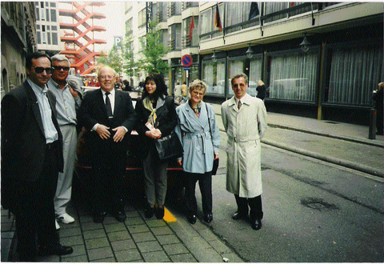
( FOTO 5) 1998 wizyta w Antwerpii uczestników programu Tempus: od lewej: prof. Mecner (Szczecin), prof. Watrak (Szczecin), prof. Bluhme (Antwerpia), mgr Kawczyńska (Szczecin), dr Hendryk (Szczecin) i dziekan Wydziału Humanistycznego US prof. Włodarczyk

6.2. Kontakty z niemieckimi instytucjami kulturalnymi i politycznymi
Instytut Filologii Germańskiej prowadził i prowadzi obecnie współpracę z licznymi zagranicznymi ośrodkami i instytucjami kulturalnymi, literackimi i politycznymi.
1987 powołano do życia dzięki zaangażowaniu doc. dra Koczego i mgra Haralda Kabsy, przy współpracy z Federalną Agencją Kształcenia Politycznego (Bundeszentrale für politische Bildung w Kilonii), reprezentowaną przez dr Gabriele Römig, niemiecko-polską letnią szkołę przy Akademii Sankelmark koło Flensburga (Szlezwik-Holsztyn), ze strony której głównym inicjatorem był najpierw jej dyrektor Joachim Oertel, a następnie Hans-Ulrich Schilf. Przez wiele lat szczecińscy studenci mieli możliwość regularnego uczestniczenia w wakacyjnych podróżach studyjnych z atrakcyjnym programem kulturoznawczym i licznymi wykładami o tematyce społeczno-politycznej. Współpraca trwała do roku 1996.

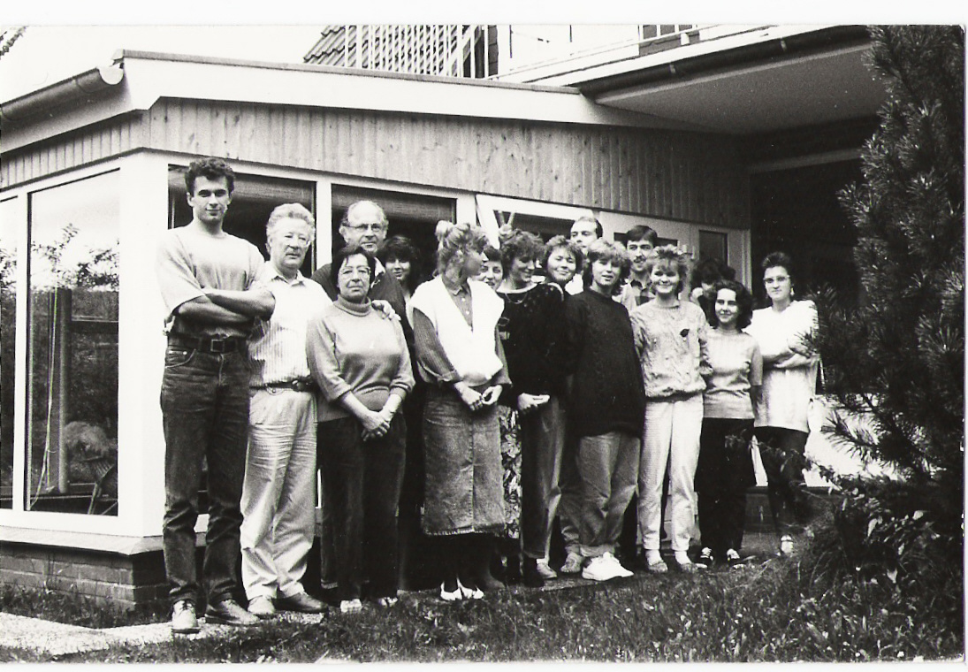
(FOTO 6) Pierwszy wyjazd szczecińskich studentów filologii germańskiej do Akademii Sankelmark w r. 1987

Od wielu lat Instytut współpracuje z Niemiecką Centralą Wymiany Akademickiej (Deutscher Akademischer Austauschdienst). Pracownicy i studenci instytutu wyjeżdżają na stypendia naukowe do Niemiec, dofinansowywane są podróże studyjne, a do Szczecina przyjeżdżają niemieccy lektorzy DAAD, wspierając polską kadrę dydaktyczną. W Instytucie Filologii Germańskiej pracowali kolejno: Peter Gust (1992-1995), Heidi Steiner (1991-1994), dr Katharina Ochse (1995-1996), Jutta Kunze (1994-1999), dr Barbara Spannhake (1997-2001) i dr Marita Meyer (2001-2006). Od października 2006 lektorem DAAD jest dr Stephan Krause.
W latach dziewięćdziesiątych w instytucie wykładali również mgr Angelika Pätzold z Fundacji Boscha i Franz Hofer, lektor z Austriackiej Centrali Wymiany Akademickiej (ÖAAD) oraz mgr Maren Schemmel w ramach współpracy z rządem Meklemburgii-Pomorza Przedniego.
W 1999 r. Instytut Filologii Germańskiej US, reprezentowany przez dr Dorotę Sośnicką, podjął współpracę z niemiecką Fundacją im. Hansa Wernera Richtera (Hans Werner Richter-Stiftung), założoną przez wdowę po pisarzu i „duchowym ojcu“ legendarnej Grupy 47 – panią Toni Richter. We współpracy Fundacją jesienią 1999 r. odbyła się w Kulicach konferencja naukowa na temat współpracy polsko-niemieckiej oraz historii i literatury obydwu państw, w której obok polskich i niemieckich naukowców uczestniczyli studenci filologii słowiańskiej Uniwersytetu w Greifswaldzie oraz studenci filologii germańskiej Uniwersytetu Szczecińskiego.
W latach 2000-2003 odbyły się przy wsparciu fundacji Richtera w Greifswaldzie cztery spotkania literackie zatytułowane Junge Literatur in Europa (Młoda literatura w Europie). Obok studentów Uniwersytetu w Greifswaldzie i mieszkańców miasta uczestniczyli w nich także studenci filologii germańskiej US. Podczas spotkań literackich w Greifswaldzie przedstawiono twórczość wielu pisarzy krajów nadbałtyckich. Dr Dorota Sośnicka przy współpracy z mgr Małgorzatą Korzeb i mgr Anną Porchawką-Mulicką prowadziła spotkania ze szczecińskimi pisarzami Arturem Danielem Liskowackim (2001) i Ingą Iwasiów (2002) oraz z Adamem Wiedemannem (2002), Magdaleną Tulli i Zbigniewem Kruszyńskim (2003).
Dynamicznie rozwija się współpraca z prestiżową fundacją Alexandra von Humboldta. Należy do niej zaliczyć wyjazdy stypendialne pracowników naukowych co najmniej ze stopniem doktora oraz liczne dary książkowe dla Instytutu, szczególnie z zakresu językoznawstwa. Stypendystami fundacji Humboldta byli lub są prof. R. Lipczuk, prof. J. Watrak, dr D. Sośnicka i dr B. Komenda-Earle, a wcześniej także związani z instytutem prof. E. Klin i prof. B. Andrzejewski.
Instytut współpracuje również z prestiżowym czasopismem bibliograficznym „Germanistik” z Tybingi (Niemcy). Kilku pracowników IFG jest stałymi recenzentami czasopisma, a prof. Lipczuk wchodzi w skład kolegium doradczego. Dzięki tym kontaktom biblioteka IFG regularnie otrzymuje cenne dary książkowe.

6.3. Instytut Filologii Germańskiej w szczecińskim środowisku lokalnym
Pokłosiem konferencji, która w 1999 r. odbyła się w Kulicach, było ufundowanie w Szczecinie tablicy upamiętniającej urodzonego tu pisarza Alfreda Döblina (1878-1957). Dzięki staraniom między innymi dr Doroty Sośnickiej w Szczecinie na budynku przy ulicy Panieńskiej 16, będącym rekonstrukcją budynku, w którym w 1882 r. mieszkała rodzina Döblinów (dom, w którym urodził się Alfred Döblin już nie istnieje) zawisła tablica upamiętniająca słynnego pisarza, jednego z najwybitniejszych przedstawicieli literatury XX wieku. W 125 rocznicę urodzin pisarza, 11 października 2003, jego syn i spadkobierca – pan Claude Döblin – odsłonił w towarzystwie Konsula Honorowego RFN Bartłomieja Sochańskiego tablicę upamiętniającą Alfreda Döblina. Na uroczystość odsłonięcia tablicy, wspieraną finansowo między innymi przez Rektora Uniwersytetu Szczecińskiego i miasto Szczecin, przybyli liczni goście z kraju i zagranicy, wśród nich także ówczesna wiceprzewodnicząca Międzynarodowego Towarzystwa im. Alfreda Döblina (Internationale Alfred Döblin-Gesellschaft) pani dr Christina Althen. Po uroczystym odsłonięciu tablicy w Instytucie Filologii Germańskiej odbyło się spotkanie Claude’a Döblina ze studentami szczecińskiej germanistyki, przygotowane i moderowane przez dr Dorotę Sośnicką. Informacje o odsłonięciu tablicy pojawiły się w prasie lokalnej, a także w prasie niemieckiej i w komunikatach Międzynarodowego Towarzystwa im. Alfreda Döblina.
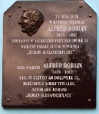 ( FOTO 7) Tablica ku czci Alfreda Döblina w Szczecinie przy ul. Panieńskiej 3

Inicjatywa ufundowania tablicy poświęconej Alfredowi Döblinowi stała się również początkiem współpracy dr Doroty Sośnickiej z dr Nicolaiem Riedlem z Niemieckiego Archiwum Literatury (Deutsches Literaturarchiv) w Marbach, które dzięki wstawiennictwu Claude’a Döblina i Christiny Althen przekazało Instytutowi Filologii Germańskiej US nie tylko liczne dzieła Alfreda Döblina, ale także wiele innych cennych pozycji książkowych. Dzięki temu biblioteka IFG US dysponuje obecnie najbogatszym w Polsce zbiorem dzieł Alfreda Döblina, a także literatury na jego temat.
Z inicjatywy Instytutu Filologii Germańskiej regularnie odbywają się spotkania z niemieckojęzycznymi pisarzami – zarówno w murach uniwersytetu jak i w Książnicy Pomorskiej. Już z początkiem lat osiemdziesiątych miała miejsce wizyta Grafa von Krockow – spotkanie relacjonowała między innymi niemiecka telewizja ZDF. Kontakty dr Doroty Sośnickiej ze Szwajcarską Fundacją Kultury Pro Helvetia, Austriackiego Forum Kultury w Warszawie oraz dr Eweliny Kamińskiej zaowocowały zaproszeniem do IFG w ostatnim czasie takich znanych literatów jak Rudolf Herfurtner (2007), Hubert Somplatzki (2007), Olga Flor (2007), Hugo Loetscher i Zsusanna Gahse (2008). Dzięki wsparciu fundacji Pro Helvetia i Austriackiego Forum Kultury księgozbiór Instytutu Filologii Germańskiej wzbogacił się o cenne zbiory książek i czasopism literaturoznawczych.

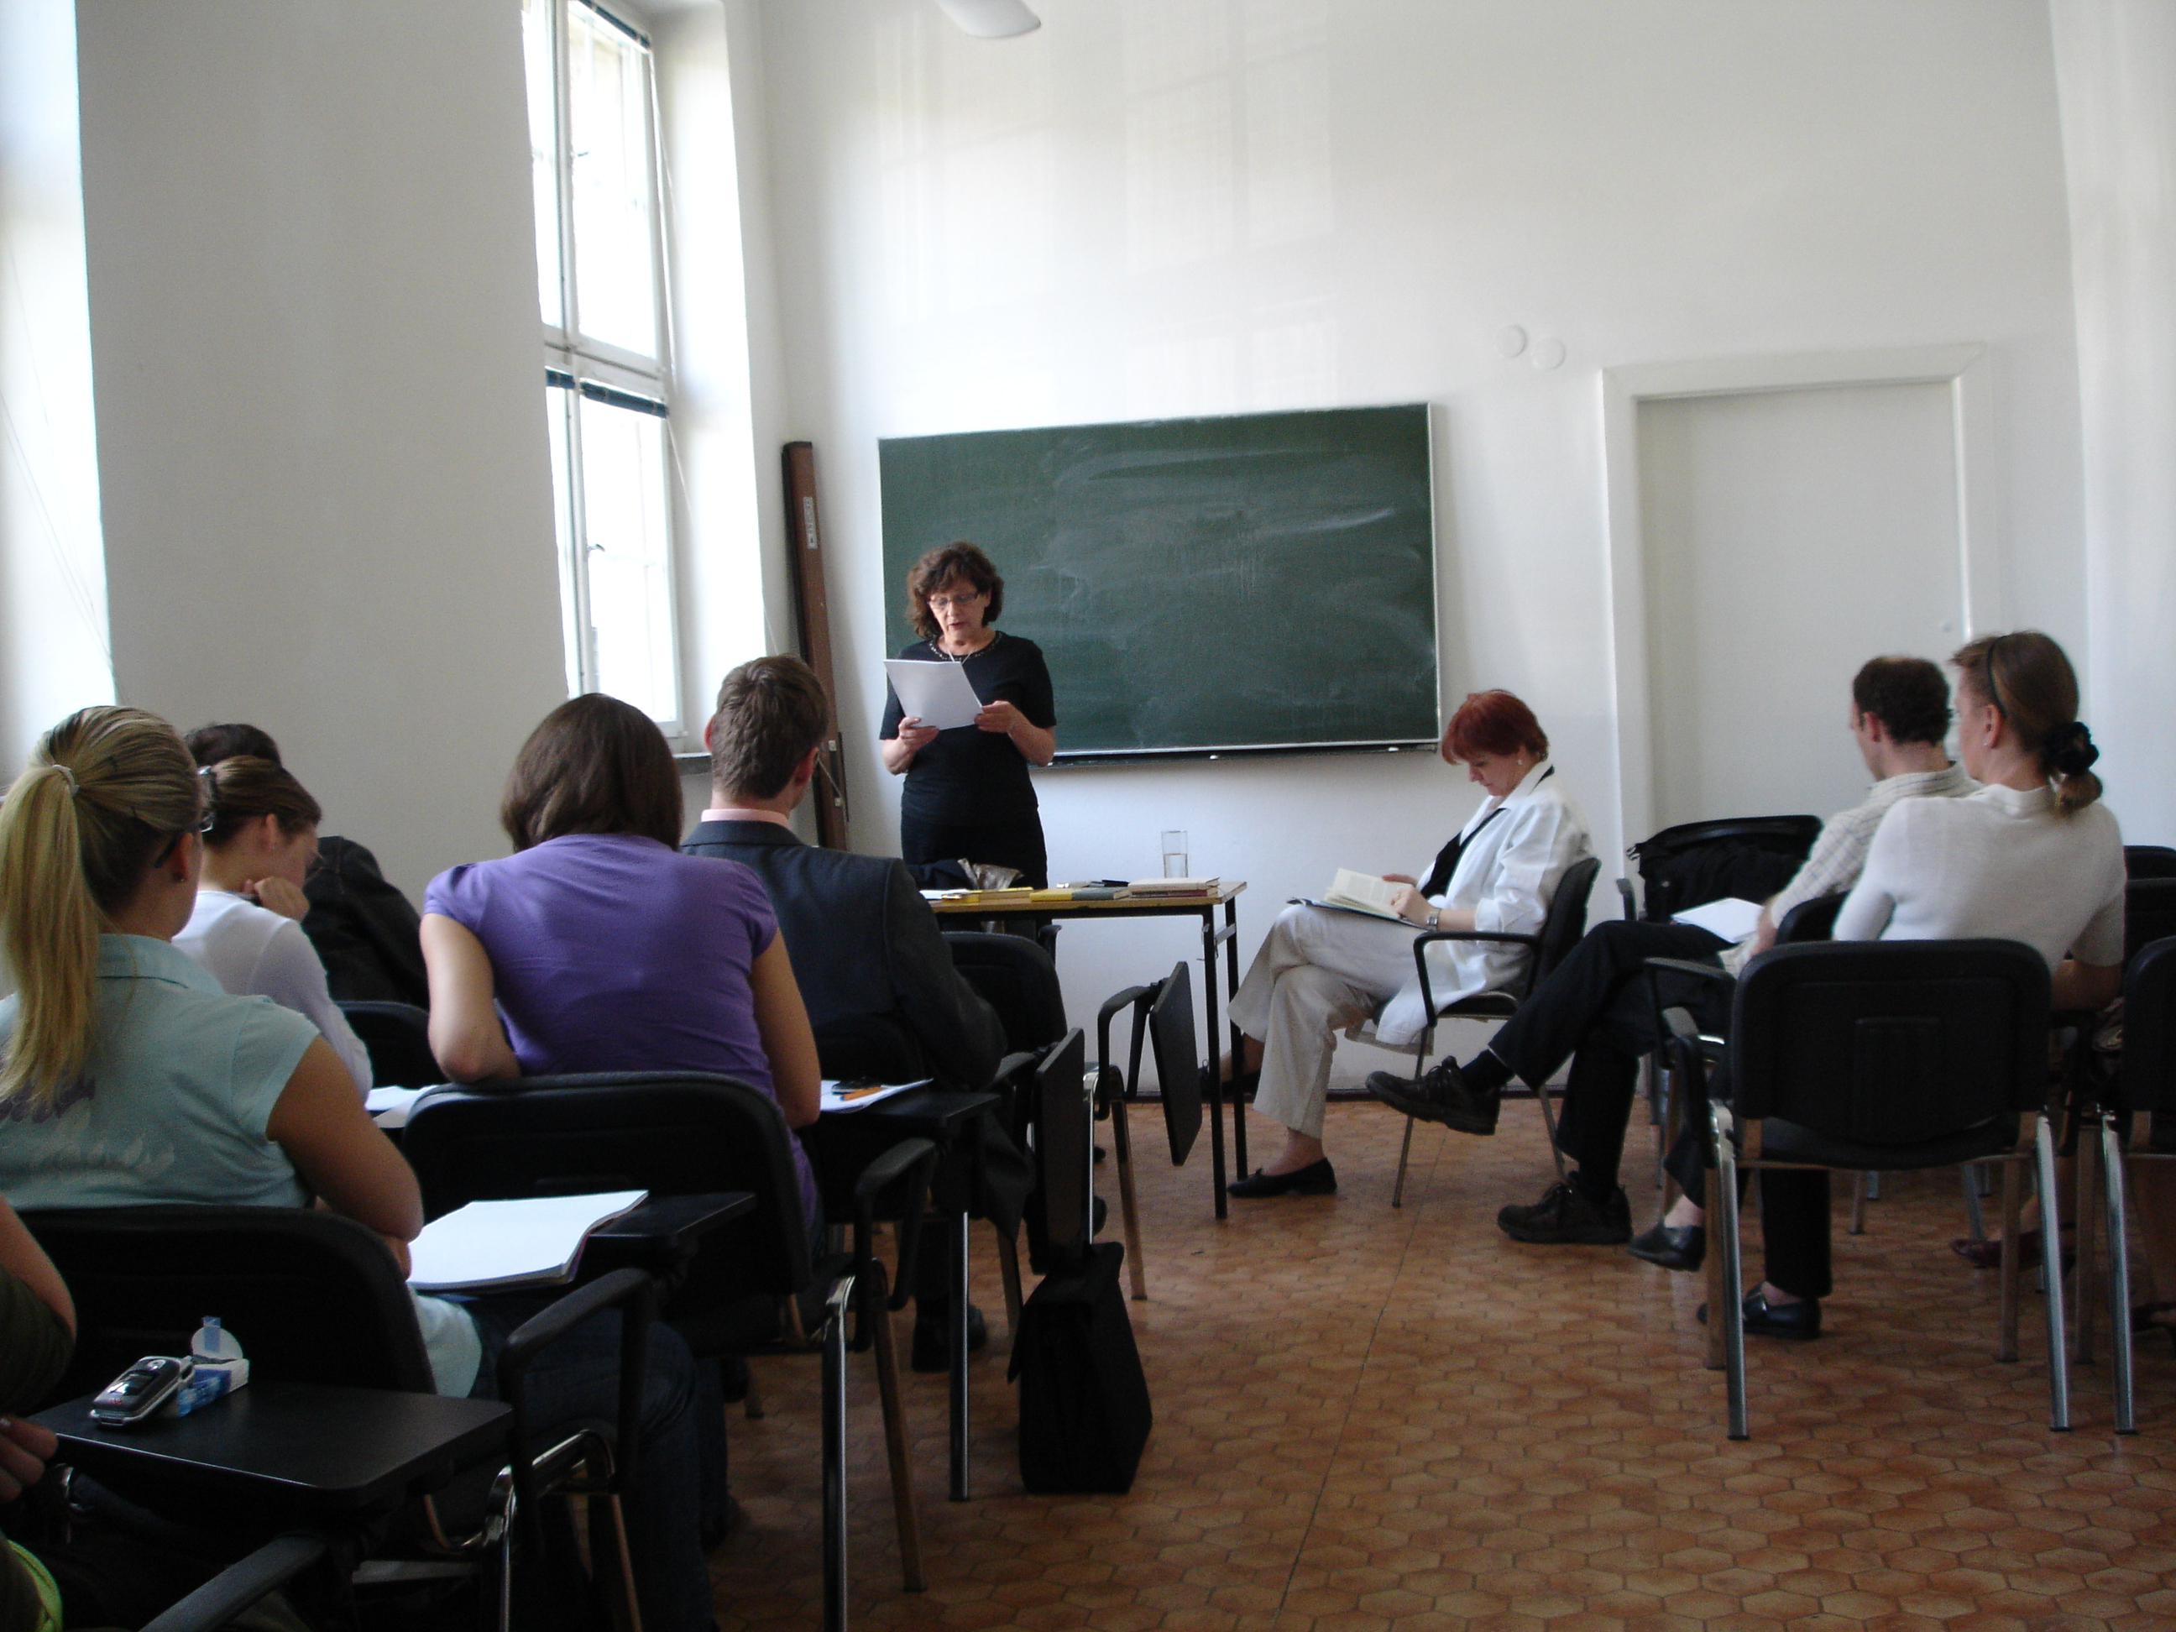
(FOTO 8) Spotkanie z wybitną pisarką szwajcarską Zsusanną Gahse, Instytut Filologii Germańskiej, 29.05.2008 (zdj. Paweł Dziedzic)

